2023年湖北省科学技术馆“未来科学节·筑梦航天”主题科普活动-机器人嘉年华活动“太空运动会”项目方案

一、参与范围
1.1.阶段：7-12岁
1.2.人数：每队由1名学生组成。
1.3.指导员：每组1名指导员。

二、活动主题
2.1项目名称：太空运动会。
2.2活动目标：
梦想是一颗种子，萌发于最初的探索心，相信每一个孩子，在寂静的夜晚仰望星空时，都曾有一个航天梦 。为弘扬航天精神，顺应“格物致知，叩问苍穹”的航天日主题，特开展“筑梦航天”主题太空运动会。通过空间穿梭、探索黑洞、空间运输、时空迁跃四项活动倡导广大公众特别是青少年行而致知，知而促行，敢于追逐梦想，不断探索深空奥秘。
活动为初阶5-12岁，每个队伍由1人组成，每人1台机器人，选手可以选择自主控制抑或是通过遥控装置（如点读笔）控制机器人来完成任务。活动目标是让机器人在尽可能短的时间内完成各项任务。

三、活动场地
3.1.地图尺寸：2.4 * 1.5米。
3.2.出发区和终点区：是选手开始出发和最终到达的区域，选手控制机器人按照任务区域行驶，不得驶离轨道。
3.3.【空间穿梭】：选手操控机器人并按要求完成直行或转弯任务。
3.4.【探索黑洞】：选手操控机器人在规定区域内停止，并在区域内按要求完成相应的任务（原地顺时针方向转一圈，逆时针方向转一圈）。
3.5.【空间运输】：任务区内有卫星道具，选手操控机器人按要求完成相应的任务。
3.6.【时空迁跃】：选手操控机器人通过高台。
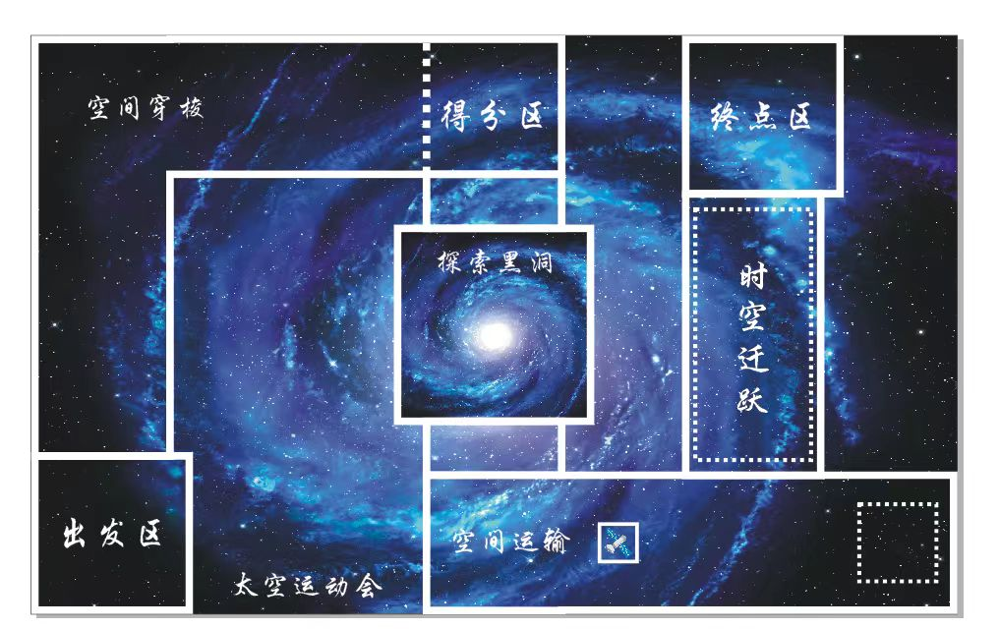
图 1 活动场地示意图

四、机器人
4.1.机器人数量：1台。
4.2.机器人在启动区内的最大尺寸为 400mm 长、4 00mm 宽、4 0 0 mm 高。离开启动区后， 机器人可以自由伸展，尺寸不限。
4.3.机器人必须使用塑料积木件搭建，不得使用螺丝、螺钉、铆钉、胶水、胶带、等辅助连接材料。
4.4.每台机器人必须自备独立电源，不得连接外部电源，自备电源电压不超过 9V。

五、任务说明
机器人在自主控制或遥控装置（如点读笔）的控制下从出发区出发，按照图1所示逐一沿着项目任务前进，完成一系列项目任务，最后到达终点区域，结束后，按照任务完成的情况获得分数。
5.1出发:一名选手操控机器人从“出发区”出发,进入任务区域。
完成标志：机器人的垂直投影完全离开出发区（+10分）。
5.2空间穿梭：选手需要操控机器人沿着任务区域直行至第一个弯道处，并通过编程操控或遥控操作使机器人完成右转动作，沿着轨道继续行驶至第二个弯道处，完成第二次右转，并驶向下一任务区域。
完成标志：机器人垂直投影处于本区域范围内并在直线行驶过程中未接触边线并顺利驶离任务区域（情况一：+20分），若在行驶过程中接触边线（情况二：+10分）。
5.3探索黑洞：选手需要操控机器人在任务区域内停止，通过编程自主运行或遥控操控让机器人完成顺时针旋转一圈和逆时针旋转一圈的动作（旋转没有先后顺序）。
完成标志：机器人垂直投影完全在本区域内（+10分）并在完成指定动作：顺时针旋转一圈和逆时针旋转一圈（+5分/圈，最多计算两圈的分数）。
5.4空间运输：选手需要操控机器人将“卫星”道具推送至指定区域，并成功离开本区域，顺利进入下一任务区域。卫星道具如图2所示
完成标志：“卫星”道具垂直投影完全进入指定区域（+20分），道具进入指定区域后压线（+10分）。
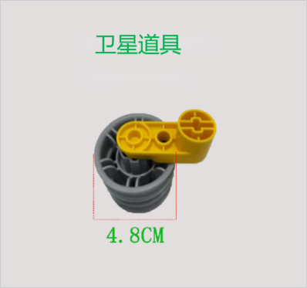
图2 卫星道具示意图
5.5时空跃迁：选手需要操控机器人驶入任务区域并通过高台。
完成标志：机器人成功登顶并驶出任务区（情况二：+20分），机器人任意部分登顶但没有驶出任务区（情况一：+10分）。
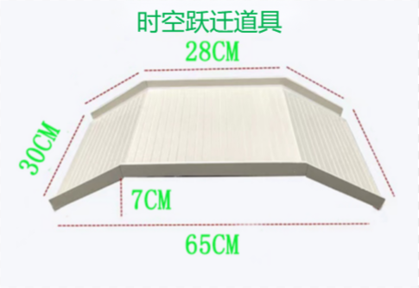
图3 时空迁跃高台道具示意图
5.6到达终点：选手操控机器人在完成指定项目任务后，进入终点完成活动。
完成标志：机器人垂直投影完全停止在本区域（+10分），机器人垂直投影部分进入本区域（+5分），机器人垂直投影没有任何一部分进入本区域（0分）。

六、活动制度
6.1阶段：7-12岁6.2活动分两轮进行，总分为两轮成绩的总和。
6.3.活动单轮时间为180秒。
6.4.选手排名
某一组别的全部活动结束后，按选手的总分进行排名。如果出现局部持平，按以下顺序破平：
⑴ 单轮成绩高者在先；
⑵ 两轮剩余时间分之和高者在先；
⑶ 机器人重量小的队在先，或由裁判根据现场情况确定。

七、活动流程
7.1.编程与调试
7.1.1.机器人可整机入场，裁判员对选手携带的器材进行检查。
7.1.2.选手在准备区有60分钟的时间搭建机器人、调试和编制程序。
7.1.3.活动开始前，各选手把机器人排列在准备区的指定位置，封场。
7.1.4.选手在每轮活动结束后，允许在准备区简单地维修机器人和修改控制程序，但不能打乱下一轮出场次序。
7.2.活动前准备
7.2.1.准备上场时，选手领取自己的机器人，在引导员带领下进入活动区。在规定时间内未到场的选手将被视为弃权。
7.2.2.上场的选手，在裁判的允许下，将自己的机器人放入“出发区”。机器人的任何部分及其在地面的投影不能超出“出发区”。
7.2.3.选手应抓紧时间（不超过 1 分钟）做好启动前的准备工作，准备期间不得启动机器人，完成准备工作后，队员应向裁判员示意。
7.3开始活动
7.3.1.裁判员确认选手已准备好后，将发出“3，2，1，开始”的倒计时启动口令。随着倒计时的开始，选手听到“开始”命令的第一个字，方可启动机器人。
7.3.2.在“开始”命令前启动机器人将被视为“误启动”并受到警告或处罚。
7.4.结束活动
7.4.1.当180 秒倒计时到 0，或选手向裁判示意要结束活动，或参与队的机器人已到达终点， 裁判以哨声结束活动并停止计时、记录剩余时间。
7.5.计分
7.5.1.每场活动结束后要计算选手的得分。单场活动的得分为完成任务分与剩余时间分之和。二种任务分的记分标准见：附录计分表，剩余时间分为该场活动结束时剩余时间的秒数，完成全部任务才能获得时间分。
7.5.2.活动全部结束后，以两轮得分之和作为选手的总得分。

八、犯规和取消资格
8.1.迟到：未准时到场的选手，迟到30分钟内允许入场活动，但不补时。迟到30分钟后仍未到场，该选手将被取消活动资格。
8.2.提前启动：第1次误启动将受到裁判员的警告，机器人回到“出发区”再次启动，计时重新开始。第2次误启动将被取消活动资格。
8.3.越线：机器人活动中途如果偏离轨道，可以进行遥控，遥控-2分/次，遥控不限次数；如果脱离轨道。可手动将机器人归位，手调-5分/次，手调最多调整三次，三次之后算任务失败，结束本轮活动。
8.4.舞弊：选手在未经裁判长允许的情况下私自与指导员或家长联系，将被取消活动资格。

九、其它
9.1.本规则是实施裁判工作的依据。在活动中，裁判长有最终裁定权，他的裁决是最终裁决。处理争议时不会复查重放的活动录像。组委会不接受指导员或家长的投诉。
9.2.活动期间，凡是规则中没有说明的事项由裁判委员会决定和解释。

附录：计分表
记分表

姓名 编号 学校 阶段

活动任务
任务 |  | 分值 | 第一轮 | 第二轮
出发区出发 |  | 10分
空间穿梭 | 行驶过程中未越线 | 20分
 | 行驶中越线 | 10分
探索黑洞 | 完全进入任务区域 | 10分
 | 顺（逆）时针旋转一圈 | 5分/圈
空间运输 | 道具完全放入区域内 | 20分
 | 道具部分放入区域内 | 10分
时空迁跃 | 成功登顶并驶出任务区域 | 20分
 | 登顶但未驶出任务区域 | 10分
到达终点 |  | 10分
犯规 | 越线遥控 | -2分/次
 | 越线手调 | -5分/次
 | 其它
任务分
完成任务时间
时间分（180-完成时间）（1 分/秒）
单轮总得分（任务得分+剩余时间分）
总分

裁判员 参与选手

